OBJAVA ZA MEDIJE

U KNJIŽNICI HRVATSKE AKADEMIJE ZNANOSTI I UMJETNOSTI PREDAVANJE PROF. DR. SC. DANIJELA JUGA GOSPODARENJE
TLOM I EMISIJA PLINOVA STAKLENIKA

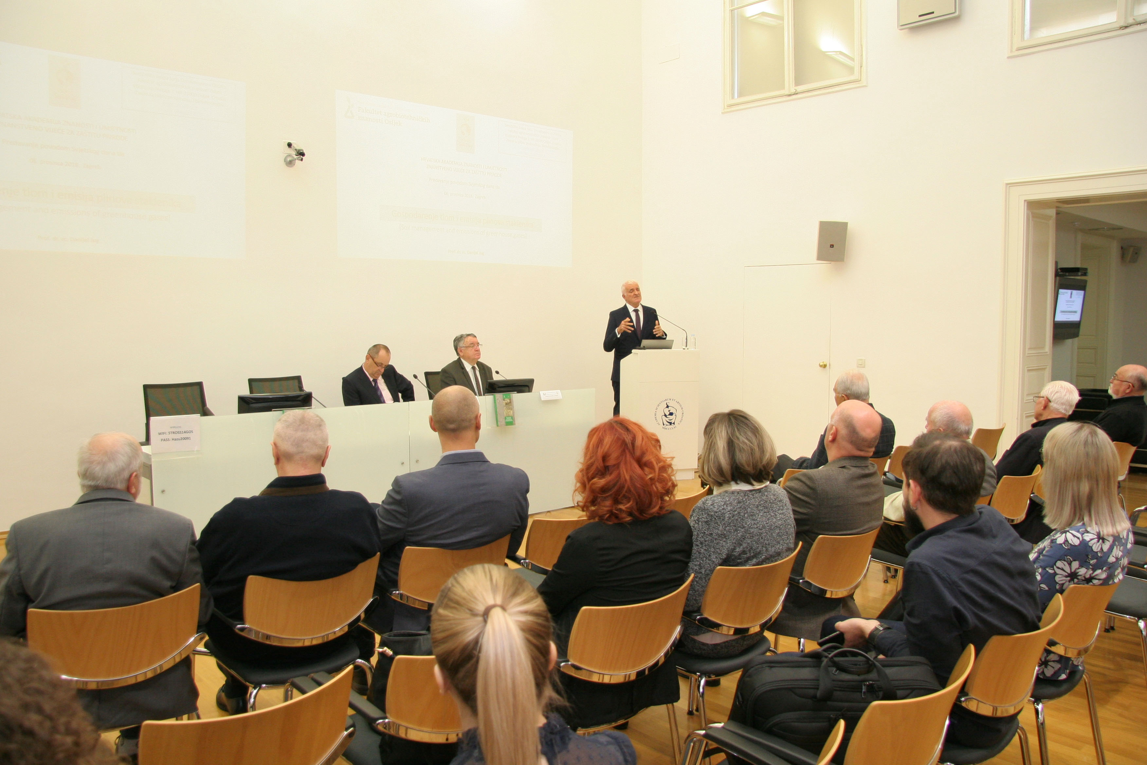

Zagreb, 6. prosinca 2018. – Povodom Dana tla Znanstveno vijeće za zaštitu prirode Hrvatske akademije znanosti i umjetnosti organiziralo je u četvrtak 5. prosinca u Knjižnici HAZU predavanje prof. dr. sc. Danijela Juga s Fakulteta agrobiotehničkih znanosti Sveučilišta Josipa Jurja Strossmayera u Osijeku na temu Gospodarenje tlom i emisija plinova staklenika.
Kako je istaknuto u predavanju, tlo je izrazito složen i kompleksan prirodni medij podložan procesima degradacije i prijetnjama koje u kratkom vremenskom razdoblju mogu ozbiljno ugroziti i onesposobiti njegove funkcije, a posljedično kroz smanjenje plodnosti tla, biološke raznolikosti, kakvoće zraka i vode te klimatske promjene. Posljednjih se desetljeća svijet na globalnoj, regionalnoj i lokalnoj razini sve intenzivnije suočava s različitim ekspresijama klimatskih promjena, a uzročno-posljedični odnosi globalne klime i klimatski neodgovornog ponašanja čovjeka dolaze do izražaja na svim razinama njegovog djelovanja. Poljoprivredna regionalna/lokalna emisija stakleničkih plinova (prvenstveno metana, didušikovog oksida i ugljikovog dioksida) pod izravnim je utjecajem donositelja odluka o načinu gospodarenja (u biljnoj i stočarskoj proizvodnji), a koji najvećim dijelom ovisi o fluktuacijama trendova u proizvodnji hrane. Suvremena poljoprivredna proizvodnja (opterećena vrlo zahtjevnim ciljem – proizvodnja dostatne količine hrane) svojim proizvodnim procesima još uvijek nije u mogućnosti u potpunosti spriječiti onečišćenje okoliša, uz istovremeno (ponekada i izrazito) degradirajuće djelovanje na tlo.
Znanstvena zajednica svojim neovisnim znanstvenim radom i ostvarenim rezultatima kontinuirano radi na rasvjetljavanju iznimno složenih odnosa koji vladaju u našem agro-okolišu, promičući čovjeka u značajnog dionika klimatskih promjena. Isto tako, unutar znanstvenih okvira iznalaze se i primjenjuju, a u okvirima prilagodbe i ublažavanja, razne mjere i postupci koji za cilj imaju agroekološko uravnoteženje poljoprivredne proizvodnje, poštujući kauzalnost klima-tlo-biljka. Regionalna/lokalna specifičnost odabira odgovarajuće održive strategije gospodarenja tlom te prilagodbe sustava uzgoja biljaka različitim oblicima klimatski induciranog stresa (suša, poplava, tuča, vjetar, temperaturne aberacije…) predstavlja prioritetni zadatak za sadašnju i buduću klimatski i okolišno odgovornu poljoprivrednu proizvodnju.
Prof dr. sc. Danijel Jug zaposlen je na Fakultetu agrobiotehničkih znanosti Osijek, na Zavodu za biljnu proizvodnju i biotehnologiju, Sveučilišta J.J. Strossmayer u Osijeku, u znanstveno-nastavnom zvanju redoviti profesor. Njegova najznačajnija znanstveno-istraživačka postignuća vezana su uz: multidisciplinarni pristup reduciranim i konzervacijskim sustavima obrade tla u odnosu na njegova biološka, kemijska i fizikalna svojstva, razvoj, prilagodbu i primjenjivost sustava biljne proizvodnje i gospodarenja tlima u specifičnim agroekološkim uvjetima te u okvirima klimatskih promjena.
Kao koordinator ili predavač održava nastavu na modulima preddiplomskog, diplomskog i poslijediplomskog doktorskog studija. Sudjelovao (kao voditelj ili suradnik) u provedbi ukupno 22 znanstveno-istraživačka projekta, kojima je glavna tema bila vezana uz istraživanje reakcije biljaka na različite agroekološke i agroklimatske varijacije i njihova prilagodba primjenom konzervacijskih sustava obrade tla. Kao glavni autor ili koautor objavio je više od 120 znanstvenih radova i više od 200 stručnih ili popularnih radova i članaka. Kao prvi autor objavio je jedan sveučilišni udžbenik naslova i dva sveučilišna priručnika.
Aktivan je član više strukovnih nacionalnih i međunarodnih organizacija: HDPOT - Hrvatsko Društvo za Proučavanje Obrade Tala (predsjednik 2010.-), ISTRO - International Soil Tillage Research Organization (Board member 2018.-), IUSS - International Union of Soil Sciences, ECSS - European Confederation of Soil Science Societies, CSSS - Croatian Society of Soil Science, HAgMD – Hrvatsko Agrometeorološko društvo i GlobalFAMS - Global Federation of Agrometeorological Societies.
Predsjednik HAZU akademik Zvonko Kusić u uvodnoj je riječi istaknuo zasluge akademika Ferde Bašića, predsjednika Znanstvenog vijeća za zaštitu prirode, za popularizaciju tema vezanih uz tlo i njegovu zaštitu.

Marijan Lipovac
Ured za odnose s javnošću i medije HAZU

